【応用_午前_過去問】データベース③

☆☆☆☆

〔問１〕

テキスト, 手紙

☆☆

〔問２〕

〔問３〕

〔問４〕

テキスト

☆☆☆☆

〔問５〕

☆☆☆☆

〔問６〕

☆☆☆☆

〔問７〕

〔問８〕

テキスト

〔問９〕

〔問10〕

☆☆☆☆

〔問11〕

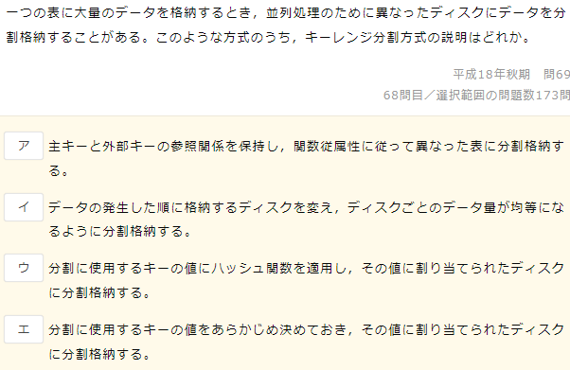

〔問12〕

☆☆☆☆

〔問13〕

☆☆☆☆☆

〔問14〕

☆☆☆☆☆

〔問15〕

☆☆☆☆☆

〔問16〕

☆☆☆☆☆

〔問17〕

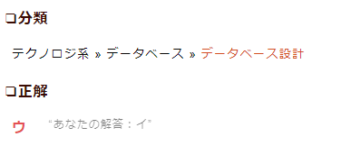

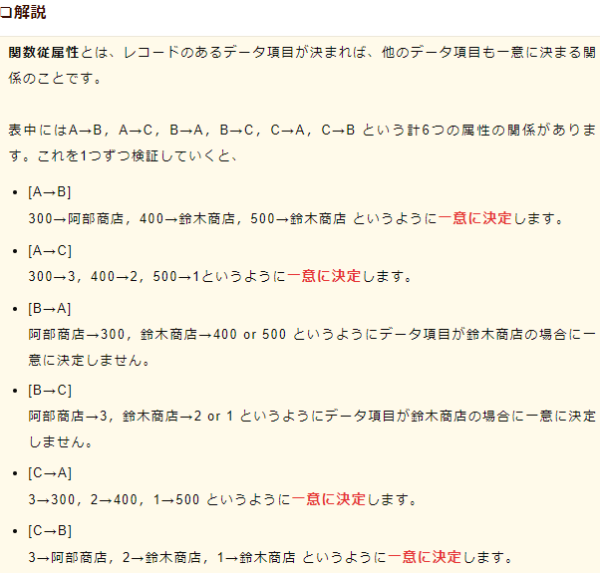

テキスト

☆☆

〔問18〕

☆☆☆☆

〔問19〕

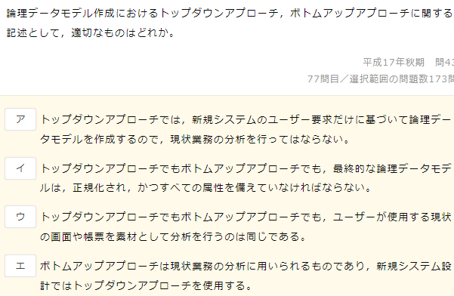

〔問20〕

☆☆☆☆

〔問21〕

〔問22〕

文字の書かれた紙

〔問23〕

☆☆☆☆

〔問24〕

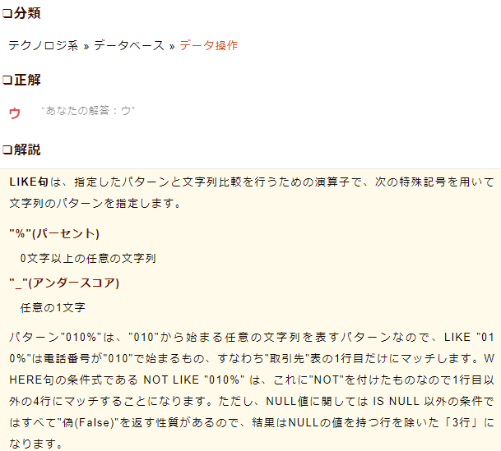

☆☆☆☆☆

〔問25〕

テキスト

☆☆☆☆

〔問26〕

☆☆☆☆

〔問27〕

☆☆☆☆

〔問28〕

☆☆☆☆☆

〔問29〕

☆☆☆☆

〔問30〕

☆☆☆☆

〔問31〕

グラフィカル ユーザー インターフェイス, テキスト, テーブル

〔問32〕

テキスト

テキスト

〔問33〕

テキスト

☆☆

〔問34〕

☆☆☆☆☆

〔問35〕

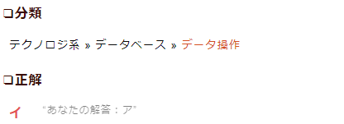

☆☆☆☆☆

〔問36〕

☆☆☆☆☆

〔問37〕

☆☆☆☆☆

〔問38〕

☆☆☆☆☆

〔問39〕

☆☆☆☆

〔問40〕

☆☆☆☆☆

〔問41〕

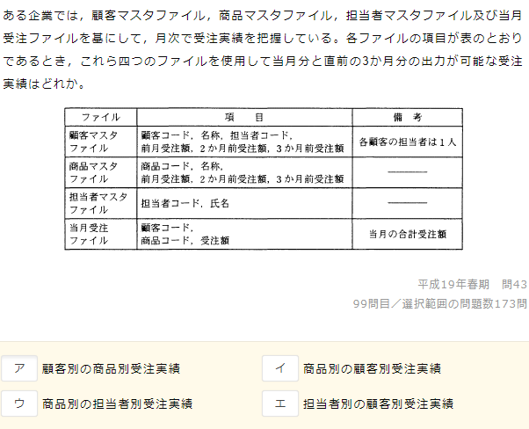

☆☆☆☆

〔問42〕

ダイアグラム

〔問43〕

テキスト, テーブル

☆☆☆☆☆

〔問44〕

テキスト

☆☆

〔問45〕

※unionかそれともunion(all)のことなのか？

文字の書かれた紙

テキスト, 手紙

☆☆☆☆☆

〔問46〕

☆☆☆☆☆

〔問47〕

文字と写真のスクリーンショット

